**Дата:** 08.12.2022 **Урок:** англійська мова **Клас:** 4-А (інд.навч.)

**Тема: ОСНОВИ ГІГІЄНИ.**

Мета:

* ***навчальна****: ознайомити з новими лексичними одиницями за темою, активізувати вивчений лексико-граматичний матеріал, описувати традиції та виражати своє ставлення до них, вдосконалити навички читання, аудіювання й усного мовлення, збільшити обсяг знань про специфіку мови.*

*•* ***розвиваюча****: розвивати логічне мислення, увагу та зорову пам'ять, спостережливість, удосконалювати фонетику та артикуляцію звуків, розвивати усні комунікативні вміння.*

* ***виховна****: виховувати зацікавленість у розширенні своїх знань, поєднувати навчальний матеріал із життям,збагачувати загальну культуру здобувачів освіти.*

**Хід уроку**

1. Warming up (Розминка)/Listening

*-*Hello, children! How are you?

***Ex. 1 p. 45***

***Пропоную Вам переглянути відео по темі уроку:*** [***https://www. youtube. com/watch ?v=zI8jqNkr2O4&list=PL LuouJxX508BO WQu***](https://www.youtube.com/watch?v=zI8jqNkr2O4&list=PL_LuouJxX508BOWQuPyDe_0O4x0dK555r&index=40)

[***PyDe 0O4x0dK555r&index=40***](https://www.youtube.com/watch?v=zI8jqNkr2O4&list=PL_LuouJxX508BOWQuPyDe_0O4x0dK555r&index=40)

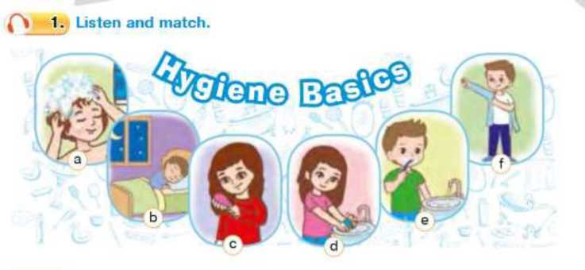

1. Speaking

Ex. 2 p. 45

*Розкажіть про дії, які ви робите кожного дня для власного здоров’я, гігієни та звичні справи.*

|  |  |  |
| --- | --- | --- |
| **2. Tick (✓) the tilings you do every day. Speak about your healthy habits.** | | |
|  | wash hands | play football |
|  | take a bath | brush hair |
|  | wear clean clothes | eat healthy food |
|  | wash carpets | play outside |
|  | brush teeth | watch TV |
|  | read a book | listen to music |
|  | |  |

1. Grammar

*Сьогодні ми з Вами повторюємо Present Continuous (теперішній тривалий час). Як ми пам ’ятаємо ,цей час виражає дію(тривалу), яка відбувається в даний момент . Розглянемо таблицю:*

PRESENT CONTINUOUS TENSE

|  |  |  |  |
| --- | --- | --- | --- |
|  | 1 | **AM** | working. |
| He, She, It | **IS** |
| We, You, They | **ARE** |

|  |  |  |  |  |
| --- | --- | --- | --- | --- |
| © | 1 | **AM NOT** | | working. |
| He, She, It | **IS NOT/ISN'T** | |
| We, You, They | **ARE NOT/AREN'T [a:nt]** | |
|  | **What Where When Why , . Hoyv** | **AM** | 1 | doing? working? |
| **IS** | he, she, it |
| **ARE** | we, you, they |

Ми з Вами вивчили 2 граматичні часи:

*Present Simple - простий теперішній час*

*Present Continuous - тривалий теперішній час*

Present Simple - простий теперішній час

завжди always

часто often

зазвичай usually

іноді sometimes

ніколи never

Present Continuous - тривалий теперішній час now - зараз

at the moment - в цей момент today - сьогодні

1. Reading

Прочитай речення, використовуючи Present Simple або Present Continuous

1. a) Pamela ... (do) her homework every day.

b) Pamela ... (do) her English homework now.

1. a) Bill and his brother ... (clean) the room at the moment.

b) Bill and his brother ... (clean) the room every Saturday.

1. a) Silvia ... (cook) soup every day.

b) Silvia ... (cook) spaghetti now.

***5. Writing***

***Homework***

Запиши речення, використовуючи Present Simple або Present Continuous

1. a) My father ... (drink) coffee every morning.

b) My father ... (drink) tea now.

1. a) My friends (read) books every day.

b) My friends (read) a store now.

1. a) Megan ... (work) in the garden now.

b) Megan . (work) in the garden every Friday and Sunday.

6.Homework

Домашнє завдання:

1. Опрацювати правило Present Simple/ Present Continuous

**Надіслати виконані вправи у Вайбер .**